Программа ООН «Человек XXI века»
в Одинцово

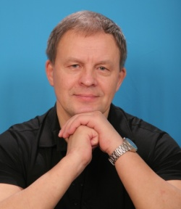
По приглашению руководства ООО «АЛЬТАМЕД» в Одинцово прибыли ученые и специалисты Международного института космической антропологии (г. Новосибирск, академик РАМН В.Казначеев), Межрегиональной ассоциации ученых (МАИМ) и Департамента здравоохранения ООН.
Наш корреспондент взял интервью у руководителя группы профессора Н.Орлова.

Чем вызван приезд такой элиты международной науки и медицины именно в Одинцово?
Прогрессивностью руководства сети медицинских центров в Одинцово - «АЛЬТАМЕД».

В чем преимущества программы ООН перед программой, к примеру, министерства здравоохранения?
Программа ООН самая передовая из всех признанных в мире и рассчитана на быстро нарастающие внешние проявления перестройки в Солнечной системе и на Земле. Для здоровья населения очень важна параллельно нарастающая адаптивная трасмутация всей биоты (всего живого) и человека в первую очередь.
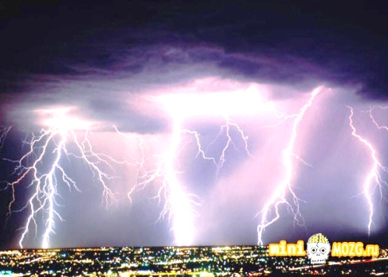
У нас в МАИМ оба НИИ экологии страны (Москва и Новосибирск), ряд других профильных НИИ и мы из достоверных источников регулярно получаем информацию об изменении среды нашего обитания. Очень быстро меняются вода, воздух, гео-, гидро-, гелио- и космофизика, травы, деревья, камни и пр. Хотим мы или нет, но все мы в разной степени становимся мутантами и экстрасенсами. Это очень хорошо фиксируется всеми известными диагностиками и экспертизами. На многолетнем контроле у нас тысячи человек, разных профессий и должностей, включая космонавтов.
Отсутствие серьезных научных знаний о происходящем с динамическим контролем за своим и близких общим состоянием приводит население к росту атипичных форм заболеваний, которые все больше не поддаются лечению стандартными методами. Психиатрические и онкологические клиники переполнены, инфекционисты не успевают создать новые прививки и антибиотики для быстро мутирующей инфекции.
Усложняют ситуацию выживания населения и то, что по данным Интерпола 90% фармацевтических препаратов на рынке – подделка, по данным Росздравнадзора – 72%. В таких условиях химического геноцида населения все большее значение приобретают альтернативные методы (АМ) помощи, и мы их собираем, проверяем и внедряем по всему миру. Обучаем на строго научной и доказательной основе население, врачей, учителей, правоохранительные органы и пр. В России, пока, методы АМ (нетрадиционной, энио, информационной и пр.) медицины и технологий или блокируются ответственными чиновниками, или созданы все условия для массового мошенничества в этой области. Ученый и специалист с мировым именем, уникальными открытиями и результатами, законной деятельностью стоит на одном уровне с безграмотными лицами, занимающимися противозаконной деятельностью.
В Департаменте здравоохранения ООН более глобальные общепланетарные задачи, от решения которых зависят сотни миллионов жизней и потому все эффективные технологии профилактики, диагностики и лечения подлежат быстрой научно-практической проверке и рекомендуются к использованию во всех странах - членах ООН. Фармацевтические гиганты не имеют такого влияния на ДЗ ООН, как, к примеру, в России.
Сейчас эти передовые технологии внедряются в центры «Альтамед».

А что делать тем истинным целителям, которые реально оказывают помощь населению?
Наша Организация в рамках закона имеет право проводить экспертную оценку лиц, желающих получить государственную лицензию (разрешение, диплом) на методы АМ. При положительной экспертизе и достаточных знаниях мы выдаем представление в региональное управление здравоохранения для получения лицензии и берем специалиста на свой профессиональный контроль. Отказать в выдаче лицензии управление здравоохранения не имеет право. Такие попытки заканчивались вмешательством прокуратуры или судебными решениями в пользу выдачи представленным кандидатам лицензии.
Теперь такая возможность есть в «Альтамед». В спорных вопросах у нас есть возможности контрольных и более глубоких исследований на базе всех профильных НИИ страны (Москва, Новосибирск, С-Петербург и пр.), которые входят в нашу Организацию или заключены договора о сотрудничестве.

И какие результаты вашей экспертизы? Сколько получено лицензий через вас?
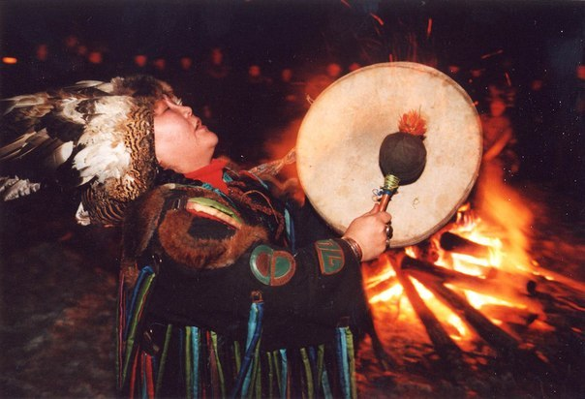
Всего несколько десятков специалистов по всей России, и все у нас на контроле. К ним везде большая очередь, рекламы не дают, в шоу не участвуют и нам не стыдно за них. Но у некоторых мы лицензии уже отобрали за нарушения наших требований к качеству оказания услуг.
АМ не терпит одиночек. А практически все целители зарабатывают в одиночку и не терпят любого контроля. К сожалению, среди целителей много и врачей разных специализаций с очень поверхностными знаниями в области АМ. Смертность у целителей по данным Минздрава в 14 раз выше, чем у врачей. А врачи на первом месте из всех официальных профессий.
Большинство «целителей» приходят к нам с подключениями к Богу, Шамбале и пр., массой разных дипломов, сертификатов, которые, как правило, противозаконны. Дипломы, сертификаты и др. официальные документы могут выдавать только лицензированные профильные организации. При проверке базовых знаний большинство кандидатов выдают бульварный примитив, а первая же экспертная оценка показывает, что такой «специалист» по здоровью намного хуже своих пациентов, а по своим способностям и возможностям выдает желаемое за действительное. Практически все из «подключателей» («гуру» и пр.) к каким-то каналам при проверке в принципе не могут это делать по причине грубой деформации их биополя, очень низкой проводимости каналов и прочих проблем. Поэтому такие «учителя» и «посвященные» всеми путями избегают любых проверок их состояния и возможностей.
Всех желающих мы обучаем сами и только серьезным, научным и результативным подходам к оздоровлению, безопасности своей и пациента. Выдаем законные легитивные документы, а при прохождении экспертизы – даем представление на получение лицензии. Кто не смог пройти – при желании помогаем привести себя в рабочее состояние. Все это сейчас делается в «Альтамед».
К сожалению, контрольные органы и население не знают, какой огромный вред наносят рекламирующие себя лжеспециалисты. Это настоящая война против населения, национальное бедствие, провоцируемое и хорошо финансируемое врагами России по известным международным программам. Более двадцати лет назад Сибирское отделение РАМН проводило исследования по бесконтрольному использованию биоэнергии человека (целителей, магов, шаманов, ясновидцев и пр.) на своих собратьев. Вывод опубликован и его можно найти: психическое индуцирование (заражение) и сбой программы клеток в сторону малигнизации (провоцирование рака). Как правило, такие формы психических заболеваний и рака правильной своевременной диагностике и лечению не подлежат.
К нам все больше поступает пациентов с последствиями неправильного лечения атипичных форм психических болезней и онкологии. Многие специалисты по причине беспомощности стандартных подходов помощи при таких проблемах делают пациентов наркоманами, приводят в плачевное состояние печень и прочие органы самоочищения. И нам приходится сначала избавлять таких пациентов от зависимости, ставить правильный, но нестандартный диагноз, а затем уже результативно его устранять со всеми требованиями доказательной медицины.

С какими диагнозами к вам больше обращаются за помощью?
В первую очередь - с ошибочными. Люди годами бесполезно ездят по разным клиникам, в Израиль, Европу, тратят огромные деньги, а причина совсем другая.
В Европе, Израиле и других элитных клиниках не знают, что в НИИ космической антропологии (Новосибирск) по заказу Правительства страны и Православной церкви проведена серия экспериментов, под тотальным контролем Комитета по лженауке РАН по очень спорным, но научным явлениям. Это «Реинкарнация», наличие в структуре человека и его окружении таких разрушающих нас, сокращающих нам жизнь и провоцирующих на неадекватные поступки и болезни явлений, как Инфернал или «Бесы», «Родовые проклятия» и пр.
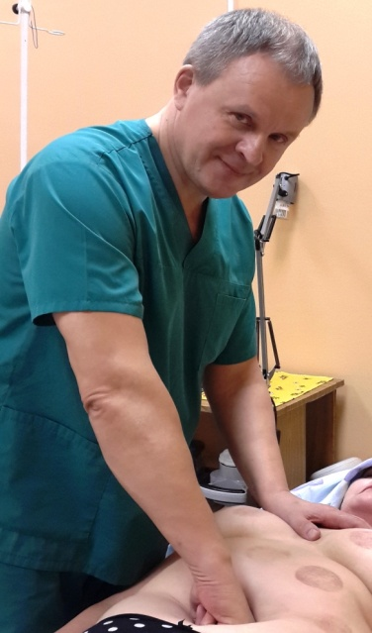
О результатах этих экспериментов с докладами, видео и фото документами мы информируем, обучаем диагностике и нейтрализации на семинарах, которые теперь проводятся в Альтамед. Главное – это есть, и не учитывать Инфернал в серьезных причинах наших проблем и тяжелых заболеваний мы не имеем права. Пока Минздрав думает - как отнестись к этим нарастающим проблемам огромная армия лжецелителей, магов, шаманов и пр. использует тему Инфернального мира в спекулятивных целях. Закон теперь позволяет все услуги оккультизма и черной магии, а большинство СМИ за деньги опубликовывают любую античеловеческую рекламу. Такие рекламы как: «Устраню конкурента», «накажу обидчика», «порча на крови», «порча на смерть – оплата по результату», «сделаю зомби», «мощный приворот» и пр. – можно найти во многих регионах. Особенно в Москве.
Мы в своей практике работы с бесперспективными («неизлечимыми») пациентами используем классическую, но усовершенствованную современными технологиями схему диагностики и помощи, которой десятки тысяч лет и на ней основана вся восточная и древнеславянская медицина. Определение поражения Инфернальным миром в схеме помощи у нас на втором месте и мы проводим его всем без исключения пациентам. Определяем, устраняем или обучаем пациента делать это самому на регулярных, зачастую, внеочередных семинарах.
Все наши специалисты и помещения, в которых осуществляется прием, также находятся на жестком контроле на наличие Инфернала. При наличии даже одной программы (беса) специалист к работе не допускается, а после тяжелых, пораженных Инферналом пациентов производится обязательная очистка помещения. Не путайте с дезинфекцией и другими известными методами. Наши методы полевой очистки можно легко проверить известными приборами и лабораторно.

А что тогда на первом месте, если, даже, Инфернал на втором?
Наша вечность. То, что наукой уже много раз доказано, не умирает и имеет для нас первостепенное значение. И не только для здоровья. Это смысл и цель нашей жизни. Большинство не могут ответить на этот простой, но чрезвычайно важный вопрос. Зациклены на примитиве.
Это Вера в Высшее начало и в себя, которое мы определяем всеми известными в стране и новыми методами объективного контроля. В том числе дистанционно и на любом расстоянии. Нет истинной веры – об излечении тяжелых заболеваний лучше и не мечтать. Есть Вера – у нас огромная статистика чудесных исцелений, которым даже мы удивляемся. Вера и твердая осознанная уверенность в излечении нужна и специалистам, которые у нас находятся на регулярном перекрестном контроле.
Степень Веры в излечение и специалиста у нас обязательно и объективно проверяются. Если недостаточно - будем разбираться и добиваться 100% и желательно осознанной Веры – на основе научных и подконтрольных знаний.
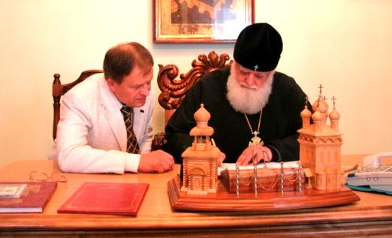
Многие методы контроля Веры, включая минздравовские, теперь есть в Альтамед. Вера в Бога, святых, Аллаха, Будду, жену или мужа, специалиста, себя – все можно и нужно проверять, чтобы не подвергать себя разрушениям от сомнений или заблуждений. Молитвы, псалмы, мантры, заговоры обладают, действительно, чудесной силой, но их надо правильно подобрать конкретному человеку, для конкретного случая. У нас зафиксированы случаи, когда от безграмотно назначенной молитвы к Иисусу Христу человек умирал от тяжелейших осложнений. Это не одна жертва мошенничества целой команды «целителей» в Сибири и мы с помощью правоохранительных органов привлекли их к ответственности.
Вера в Высшие силы требует серьезного отношения. Во многих священных источниках написано, что молитва к Иисусу Христу – самая сильная, и использовать ее надо строго дозировано и подконтрольно.
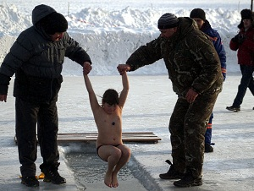
У нас заключен Договор о сотрудничестве с Московским Патриархатом РПЦ, но, к сожалению, тяжелым пациентам в некоторые храмы и купели, святые источники в Москве и регионах мы не рекомендуем ходить. Массовое (307 человек, в т.ч. 167 детей) отравление в 2010 году верующих крещенской водой из подземных источников в Михайло-Архангельском храме Иркутской епархии РПЦ после предупреждения нашей Организацией не все настоятели взяли на вооружение.
СЭС подтверждает наши заключения, но ссориться со святыми отцами не хочет. Сила истинной Веры во время глобальной перестройки становится все сильнее, но, к сожалению, правильно и эффективно верить могут далеко не все. Теперь этому будут учить и в центрах Альтамед.

А что еще нового из информационной медицины появилось для населения района в Альтамед?
В 2002 году по государственному заказу закончилось пятилетнее исследование двух старейших университетов страны – Томский медицинский и педагогический. Тема очень актуальная, но почему то не нашла широкого применения. О влиянии фамилии, имени и отчества на состояние здоровья и судьбу человека. Научный труд очень серьезный, многотысячная статистика на каждый вывод при ознакомлении заставляет задуматься. Например – сочетание Иванов Иван Иванович выдает статистику в 10-кратном увеличении рака желудка. Приведен целый список раковых фамилий, которые при нарастающей эпидемии рака в стране лучше сменить. Лица с другими фамилиями из тюрем не выходят, третьим лучше бизнесом не заниматься и пр. Поэтому молодым парам при создании семьи следует подумать - чью фамилию брать – мужа или жены. Экспертную оценку информационной составляющей человека (фамилия, кличка и пр.) на серьезной научной основе теперь можно пройти в Альтамед.
В наш век нарастающей глобальной аллергии на все, а также нарастающей трансмутации всего живого (биоты) желательно регулярно проходить экспертизу на совместимость и полезность украшений, косметики, трав, лекарств, добавок, воды, продуктов питания и пр.
Одиноким женщинам, ищущим себе друга на оставшуюся жизнь и не желающих ошибаться еще раз можно сделать экспертную оценку своего избранника с прогнозами на будущее как непосредственно с использованием высокоточных диагностик, так и на расстоянии по фотографии и паспортным данным. Наши специалисты регулярно проходят экспертную оценку на достоверность, все лицензированы и репутацией своей дорожат.
В семьях, где проблемные дети, а их становится все больше, есть смысл пройти обзорные инфо диагностики всей семье. На таких диагностиках, рекомендованных Минздравом, быстро выясняется истинная причина проблем у ребенка, вплоть до задержек развития и психической патологии. Как правило, она не в ребенке, а в его окружении. И кто-то лидирует.
Заставляет обращаться к нам за помощью рост психоэнергетического потенциала у некоторых руководителей, родителей, воспитателей и др. Безобидная ранее «душевная беседа» таких трансмутантов с подчиненными, детьми, членами семей и коллектива зачастую приводит к тяжелым поражениям объекта «беседы».
Прогрессивно увеличивается число обращений жертв деструктивных сект и многочисленных центров «личностного роста». Закон не запрещает использовать в стране методы жесткого зомбирования и боевой психиатрии. Врачей этому не учат, и мы не знаем в стране психиатрических клиник, где бы могли оказывать реальную помощь таким жертвам кроме центров нашей Организации. С НИИ психиатрии РАМН у нас заключен Договор о сотрудничестве и директор института академик РАМН В.Я. Семке первым попросил нас о проведении обучения сотрудников его института.
Участились случаи обращений за помощью жертв неправильной диагностики и лечения молодых людей с различными формами одержаний (подключений). Психиатров этому не учат, они ставят диагноз «шизофрения» и накачивают пострадавших психотропными препаратами и наркотиками. Теперь такая диагностика и помощь будет организована в центрах Альтамед.
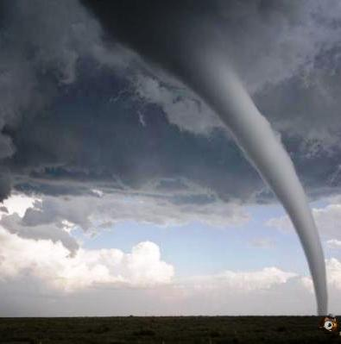
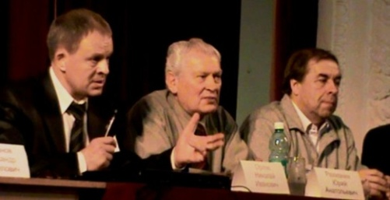
В Организации более трех тысяч ученых и специалистов самого современного направления науки. Многие из ученых – известные мировые авторитеты. Открытия наших ученых в области здравоохранения мы сразу же внедряем в практику. Если не получается это быстро делать в России, то внедряем сначала в зарубежные центры, получаем мировое признание, а затем внедряем на территории России.
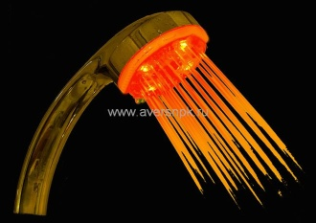
За оздоровительную продукцию НПО «Аверс», например, впервые в России недавно вручили Нобелевскую премию. Региональные эксперименты Минздрава показали 20-кратное (!) снижение заболеваемости детей при использовании фотососок. Но многие консервативные руководители детских клиник, как и родители от таких открытий отказываются и травят детей химией сомнительного качества и без индивидуальной подборки. Фотодуш по заключению Минздрава заменяет более 3 тысяч (!) популярных и реальных медикаментов, обладает мощным омолаживающим и восстанавливающим действием, снижает до нормы сахар в крови.
Портативными комплектами фототерапии «Аверслайт» Президент В.Путин распорядился обеспечить всех членов олимпийской и параолимпийской сборной.
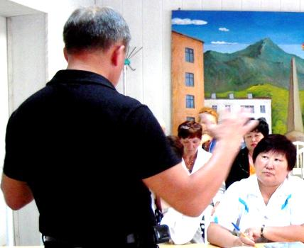
Природный минерал Глауконит, которому более 4 млн. лет покупают большинство стран Европы, Америки, Африки и пр. В России в лечебно-оздоровительных целях он используется только в наших центрах. Он вытягивает из человека, животного, почвы, воды все, что не соответствует изначальной природной чистоте как четыре миллиона лет назад.
Список уникальных открытий в области безлекарственной медицины у нас большой и практически весь он теперь будет использоваться в центрах Альтамед.

В вашей Организации известные в мире авторитеты космо-, гидро-, гелио-, геофизики, руководители совершенно секретных государственных программ по НЛО, Полтергейсту и пр. Что вы можете рекомендовать населению Одинцово в свете нарастающих климатических катаклизмов?
Учиться и объединяться! Но только серьезно и на основании авторитетной науки. Дилетантские эксперименты и многочисленные сомнительные школы и кухонные академии, как правило, заканчивают плачевно.
Исследования ученых нашей Организации, опубликованные в научных и популярных изданиях, показали, что пси частоты человека и частоты природных стихий совпадают с точностью до десятых долей герц. Проведены государственные и межгосударственные эксперименты по сверхдальней телепатической связи и прогнозированию, а также влиянию человеческой энергии на природные стихии. Отчеты и выводы у нас есть, и они однозначно подтверждают рекомендации некоторых мировых эзотерических источников: только человек с заложенными в него уникальными возможностями способен спрогнозировать природные и техногенные катаклизмы и активно влиять на них. Чем ниже достоверность прогнозов у метеослужбы, тем больше она у человека. На Алтае и Саянах, к примеру, даже одна подготовленная пара (мужчина+женщина) смогла остановить или обвести вокруг населенного пункта торнадо средней мощности.
Это антропогенное оружие, которое можно использовать не только в целях безопасности и жизнеобеспечении, но и в политике, экономике и боевых целях. И мировая элита делает все, чтобы подменить это все более востребованное направление науки массовым шарлатанством и хаосом, что только провоцирует катаклизмы, усиливает их мощь и аутогеноцид населения.
Мы проводим обучающие семинары, тестируем на совместимость и объединяем желающих в небольшие группы, которые объединяют свой потенциал, растут с нашей помощью профессионально, помогают друг другу в проблемах по здоровью (пьянство мужа, наркомания у ребенка, онкология и пр.) и в жизни (работа, учеба и пр.). Степень достоверности их проскопии (прогнозирование) и ретроспекции (прошлые события) постоянно растет. Растут и возможности влияния группы на социальные, природные и др. явления, которые можно регулярно проверять непосредственно и дистанционно как с нашей помощью, так и с помощью НИИ, входящих в нашу Организацию.
При объединении потенциала таких групп степень их мощности и достоверности прогрессивно возрастает. Если верить науке, авторитетным эзотерическим и гностически прогнозам, то другого пути у человечества нет, и большинство людей погибнет от своей лени и невежества.
Такие обучающие семинары мы также будем проводить в центрах Альтамед.

Тел: 8 910 471 4023, 8 925 7180 895
orlovni@mail.ru, www.maimrf.ru

